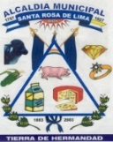
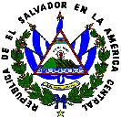
ALCALDIA MUNICIPAL DE SANTA ROSA DE LIMA
DEPARTAMENTO DE LA UNION EL SALVADOR CENTRO AMERICA

DECLARATORIA DE INEXISTENCIA

Estimado Usurario presente:

Por este medio informamos a la población en general, en cumplimiento al artículo 17 de la Ley de Acceso a la Información Pública el cual establece que debe publicarse los informes finales de auditoria en el portal de transparencia, a la fecha de publicación se declara INEXISTENCIA LA INFORMACIÓN de Informe Finales de Auditoria Interna al Periodo de Enero a Abril del 2020 debido que no se a elaborado el documento respectivo y para hacerlo de conocimiento general se extiende la presente acta.
No obstante en el momento que se elabore se publicara para su consulta.
Santa Rosa de lima a los treinta días de junio del 2020

Luis Edenilson García
Oficial de Información.

